

**GUÍA RÁPIDA DE OPERACIONES DE LA PLATAFORMA DE DISTRIBUCIÓN DE RECURSOS A MUNICIPIOS Y ORGANISMOS DESCENTRALIZADOS  
MÓDULO “TRANSFERENCIAS ORGANISMOS”**

**TRANSFERENCIAS ORGANISMOS**



**2022-2023**

**V.1.0**

**Índice**

**Contenido**

Objetivo 3

Alcance 3

Usuario 3

TRANSFERENCIAS ORGANISMOS 4

Acceso a Plataforma 5

Inicio 5

Inicio de Sesión 6

Elegir la Plataforma 6

Transferencias Organismos 7

Generación de Solicitudes de Organismos 8

Tipo de solicitud 10

Plantilla Carga de Información 15

**Información General**

El documento muestra una guía rápida del proceso de Gestión de Recursos del Estado, el cual tiene como objetivo el administrar todos los recursos que se reciben en la Secretaría de Finanzas y Tesorería General del Estado de Nuevo León, para la optimización de los procesos de las áreas correspondientes.

**Descripción del documento**

# Objetivo

Lograr que, mediante el presente manual, los usuarios de la Dirección de Atención a Municipios y Organismos Descentralizados puedan consultar los pasos a seguir para el registro de las distribuciones de recursos, así como el seguimiento correspondiente, para su asignación al área que vaya a continuar la atención hasta concluir con el registro de los pagos

# Alcance

El alcance de la presente Plataforma de Distribución de Recursos a Municipios y Entidades el cumplir con los requerimientos de acuerdo a los procesos del área de Dirección de Atención a Municipios y Organismos Paraestatales realice en el procesamiento de la información que le compete de acuerdo al flujo indicado en sus diagramas de proceso

# Usuario

Usuarios con perfil ANALISTA del área de la Dirección de Atención a Municipios y Organismos Descentralizados de la Secretaria de Finanzas y Tesorería General del Estado

**Transferencias Organismos**

# TRANSFERENCIAS ORGANISMOS

# Acceso a Plataforma

Para llevar a cabo la gestión de los recursos en el área de Coordinación de Planeación Hacendaria, se debe tomar en consideración los siguientes pasos:

**Inicio**

Acceder mediante el uso de un navegador (Chrome, Internet Explorer, etc…) y acceder con la URL:

<http://10.200.4.165/>

*Para poder acceder a la plataforma web es necesario estar dado de alta en la base de datos del control de acceso. El procedimiento de alta de usuario se especificará en una versión actualizada de este manual

# Inicio de Sesión

Acceder a la plataforma con el usuario y contraseña recibido vía email.

**1) Usuario**

Área de Ingreso de usuario

**2) Contraseña**

Área de Ingreso de contraseña

**3) Ingresar**

Botón de acceso a la plataforma

# Elegir la Plataforma

Algunos usuarios tienen acceso a múltiples plataformas, después de iniciar sesión se puede elegir la plataforma con la cual se trabajará

**DISTRIBUCIÓN DE RECURSOS**

“Perfil para usuario ANALISTA de la plataforma de distribución de recursos a municipios y entidades”

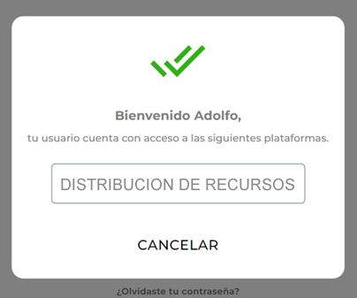

# Transferencias Organismos

**Pantalla inicial (Bienvenida). Pantalla Inicial para todos los usuarios. A partir de esta pantalla puede acceder a los diferentes Menús. Ir a menú, distribución de recursos, despliega un submenú, presionamos DAMOP / Transferencias Organismos.**

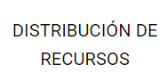

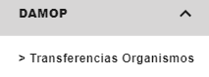

|  |  |
| --- | --- |
| **Campo** | **Descripción** |
|  | **Botón Agregar Registro** |
|  | **Botón Administrar Detalle** Menú desplegable de las diferentes funciones de la plataforma |
|  | **Botón Cancelar** Cancela operaciones |
|  | **Botón de Finalizar Egreso** Botón de acceso al buzón mensajes y notificaciones |
|  | **Exportar*.*** |

Detalles de Fila

|  |  |
| --- | --- |
| **Campo** | **Descripción** |
| Operaciones | Muestra las operaciones |
| Acciones | Botones de Acción disponibles para interacción con el registro de la fila seleccionada |
| Estatus | Muestra el estatus de la operación |
| Año | Año referente a la operación |
| Mes | Mes referente a la operación |
| U. Responsable | Unidad Responsable |
| N° Orden de Pago | Número de Orden de Pago |
| N° de Proyecto | Número de Proyecto |
| N° de Egreso | Número de Egreso |
| N° de Cheque | Número de Cheque |
| N° de Aportaciones | Número de Aportaciones |
| N° de Requerimiento | Número de Requerimiento |
| Total | Muestra el total |
| Tipo de Solicitud | Muestra el tipo de solicitud |
| Organismos | Muestra a que organismos pertenece |
| Observaciones | Muestra Observaciones |
| Divisa | Muestra Divisa |

# Generación de Solicitudes de Organismos

Muestra filtros por organismos, orden de pago, mes y año. Este filtrado se usa para buscar más detallado una orden de pago de cada organismos.

Paso 1. Filtrar el organismo por mes, año o núm. de la orden de pago.

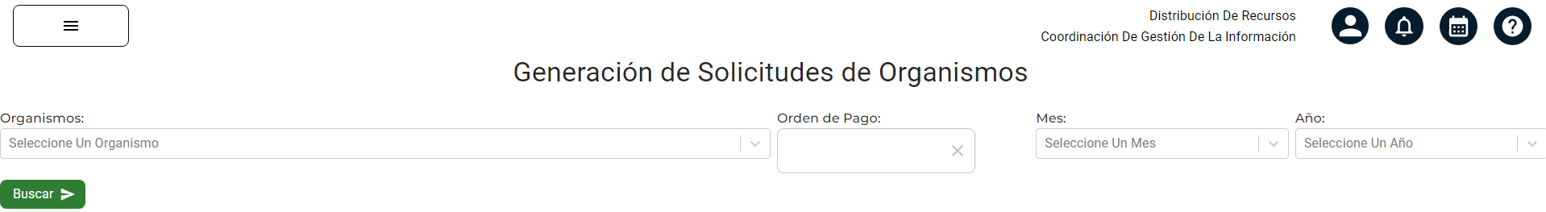

Paso 2. Presinar Buscar en la parte inferior de la pantalla se desplegará la información con los campos seleccionados anteriormente.

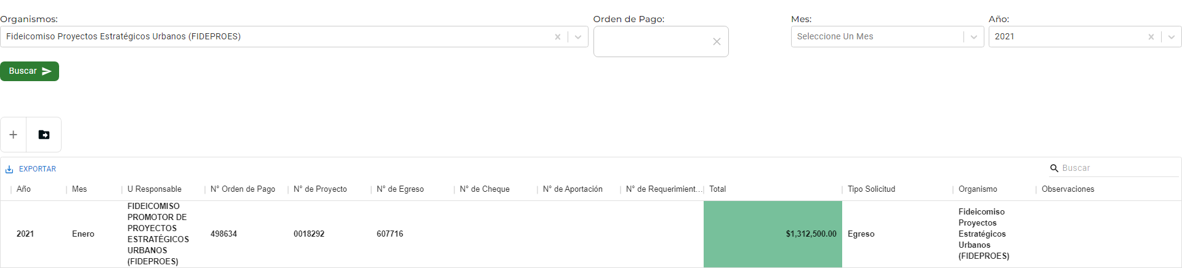

Paso 1. Para agregar un regristro de forma individual presionamos “Agregar” Se desplegará la Cabecera de Aportaciones.

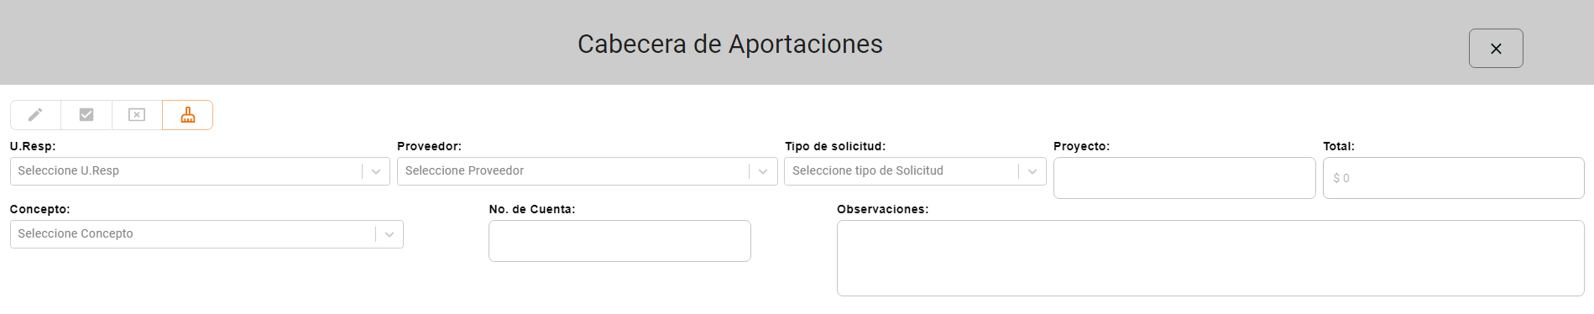

|  |  |
| --- | --- |
| **Campo** | **Descripción** |
|  | **Botón Editar Cabecera** edita informaciónNo. De Cuentay observaciones |
|  | **Botón Grabar Cambios** guarda cambios |
|  | **Botón Limpiar Campos de Cabecera / detalle** borra información de cabecera |
|  | **Botón Cancelar Cambios** cancela cambios realizados. |
|  | **Botón Agregar Detalle** agrega detalles en la fila |

Paso 2. Agragar informacion a los campos solicitados al terminar presionar Grabar Cambios.

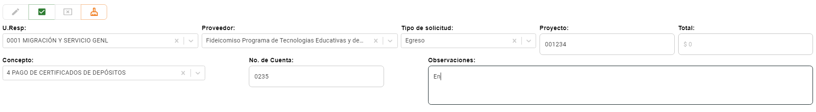

El registro se verá refrejado en la pantalla principal. En el campo de operaciones se podrán administrar detalles y eliminar registro. Con el Estatus de Ingresando Operación

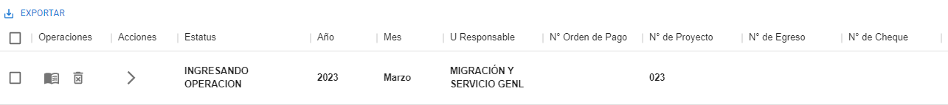



Adm El apartado Administrar detalle, se usa para agregar detalles en el registro.   
Paso 1 Nos posicionamos en “Agregar Detalle”.



Paso 2. Llenar todos los campos solicitado en el Detalle. Cpto de Egreso, Parcial a Pagar junto con los clasificadores. Importante agregar la descripción.

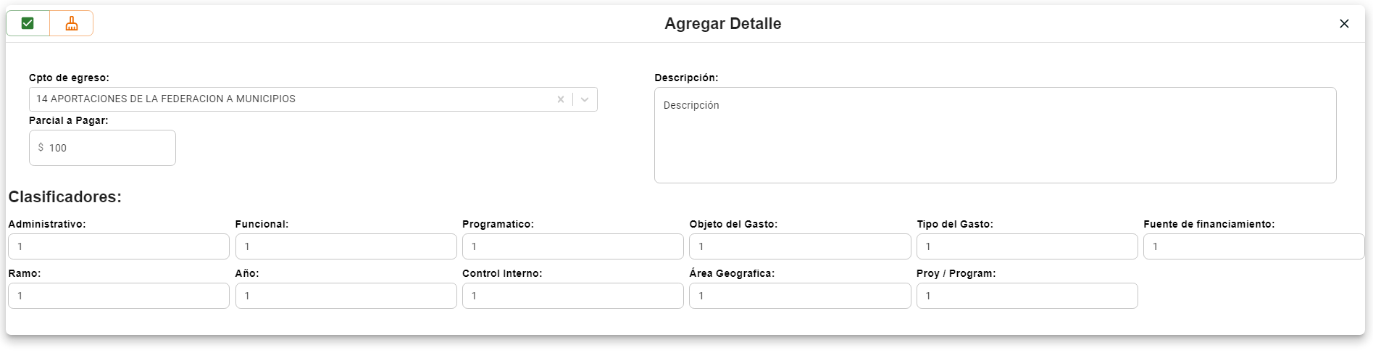

Paso 3. Una ves terminar el llenado del registro posicionarnos en “ Grabar Cambios” Arroja un cuadro de confirmación presionar aceptar . El detalle se vera reflejado en el apartado de detalles. Donde se podrá ver detalles y cancelar.



Agregar detalle, se podrán editar parcial a pagar y la descripción.

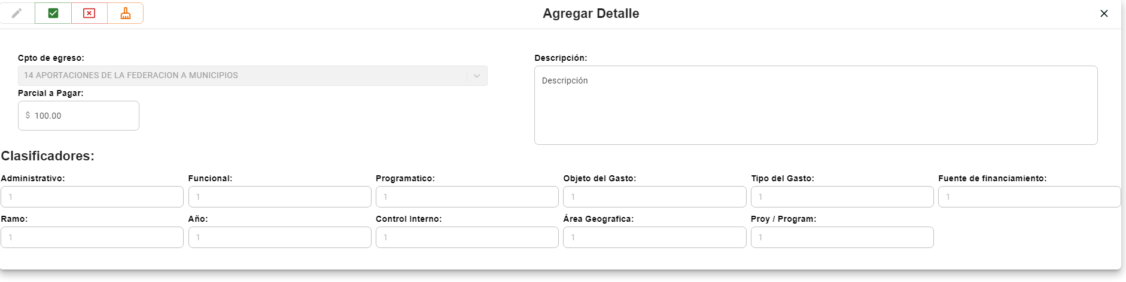

# Tipo de solicitud

* Solicitud de Egreso
* Egreso
* Aportación
* Requerimiento de anticipo

 Apartado Acciones: Asigna Solicitud de Egreso. Se agrega el núm. De egreso presionamos enviar. Arrojara un cuadro de confirmación damos aceptar.

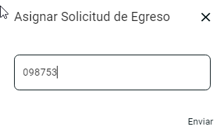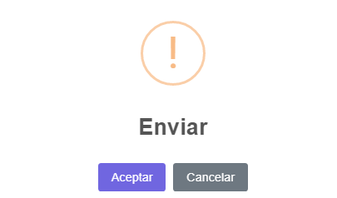

El estatus del registro cambiará a **FINALIZAR SOLICITUD DE EGRESO DAMOP**



 Para Autorizar solicitud de de pago, nos posicionamos en el campo de acciones “Autorizar solicitud de pago”. Arrojará cuadro de confirmación para validar y aceptamos.

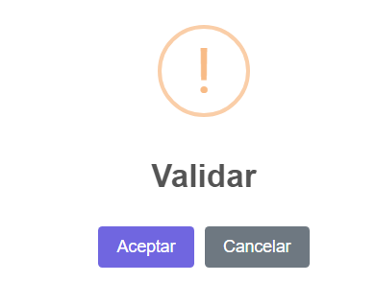

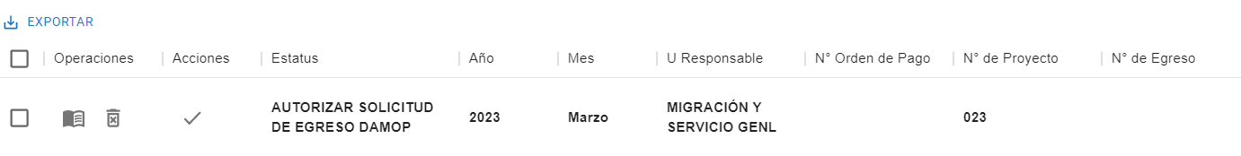

El estatus cambia a **AUTORIZAR SOLICITUD DE EGRESO DAMOP**

 Para Autorizar Solicitud de Egreso, nos posicionamos en el campo de acciones presionamos “Enviar Solicitude de egreso”. Arrojará cuadro de confirmación para validar y aceptamos.

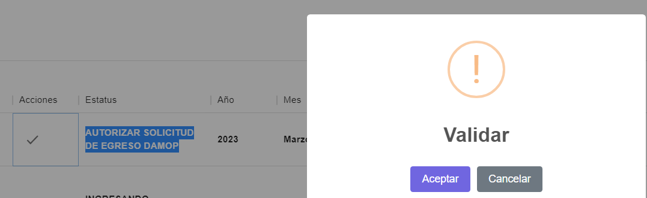

El estatus cambia a **TRASNFERIR A EGRESO DAMOP**

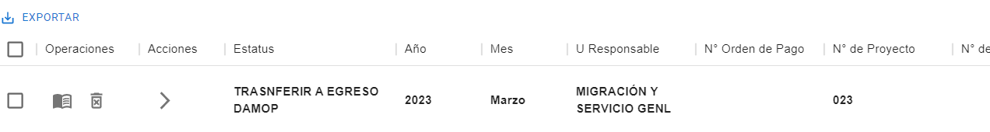

Para una Finalizar solicitud de Egreso nos posicionamos en el campo de acciones presionamos “Finalizar Solicitude de Egreso”. Arrojará cuadro de confirmación “Asignar Número de Egreso” enviamos y aceptamos.

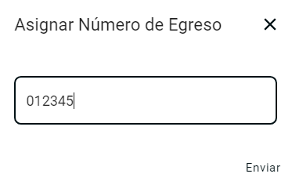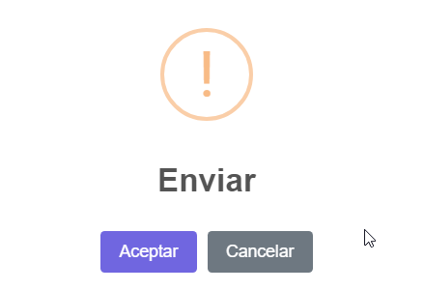

El estatus cambia **a Finalizar Egreso DAMOP**

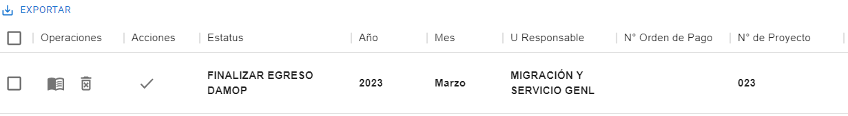

 Para Autorizar Egreso, nos posicionamos en el campo de acciones presionamos “Autorizar Egreso”. Arrojará cuadro de confirmación para validar y aceptamos.

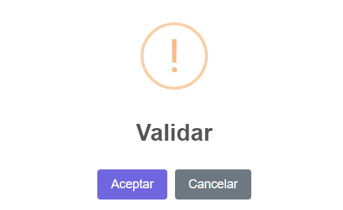

El estatus cambiaa **AUTORIZAR EGRESO DAMOP**

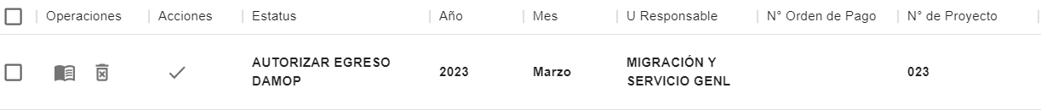

 Para Validar Egreso, nos posicionamos en el campo de acciones presionamos “Validar Egreso”. Arrojará cuadro de confirmación para validar y aceptamos. Validar Egreso

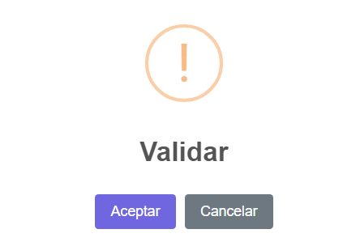

El estatus cambiaa **VALIDAR EGRESO DAMOP**

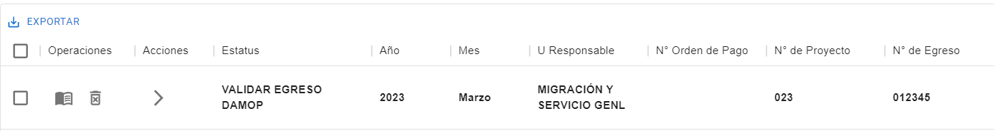

Para generar Orden de Pago nos posicionamos en el campo de acciones presionamos “Generar Orden de Pago”. Arrojará cuadro de confirmación “Asignar Orden de Egreso” enviamos y aceptamos.

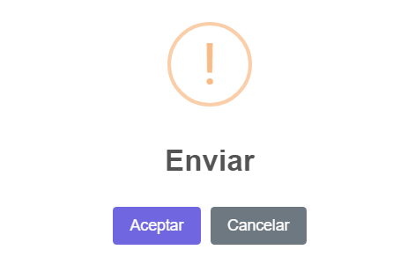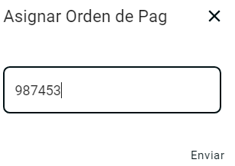

El estatus cambiara a **GENERAR ORDEN DE PAGO DAMOP**

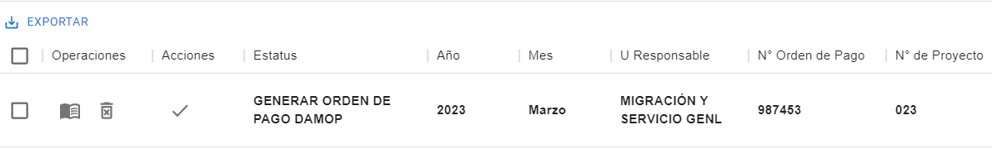

 Para Finalizar Orden de Pago, nos posicionamos en el campo de acciones presionamos “Finalizar Orden de Pago”. Arrojará cuadro de confirmación para validar y aceptamos.

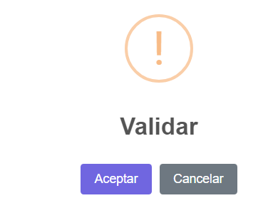

El estatus cambia a **FINALIZAR ORDEN DE PAGO**

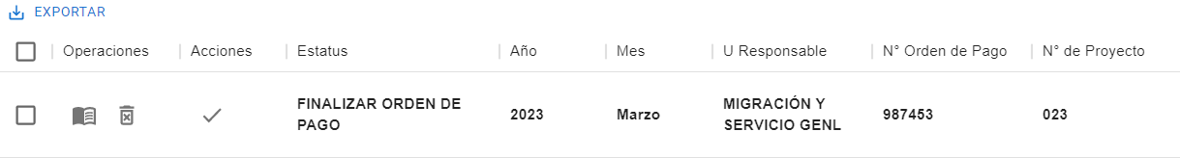

 Para Enviar Autorización, nos posicionamos en el campo de acciones presionamos “Enviar Autorización”. Arrojará cuadro de confirmación para validar y aceptamos.

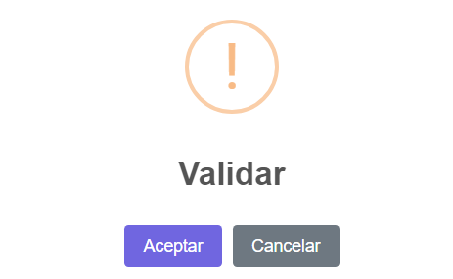

El estatus cambia a **PENDIENTE DE AUTORIZAR ORDEN DE PAGO**

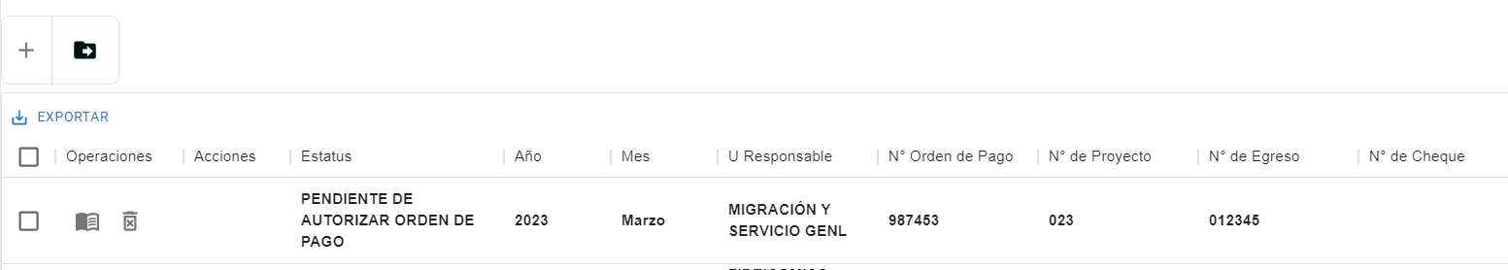

# Plantilla Carga de Información

Con la Plantilla de Excel se podrán cargar los datos de forma masiva. En ella vienen los datos que ocupa la plataforma para cargar la información. (Identificador, año, mes Clasificación, solicitud de egreso, egreso, aportaciones etc.) La plantilla se divide en “**datos de cabecera**” y “**datos de detalle**”.

Para llenar la platilla debemos de poner un número identificador en Datos de Cabecera que sería el número de orden de pago, ligado con el identificar de Datos de Detalle. Es importante que estos dos números identificadores cuadren de lo contrario marcara error y no cargara la plantilla.

**Datos de Cabecera y Datos Detalle**

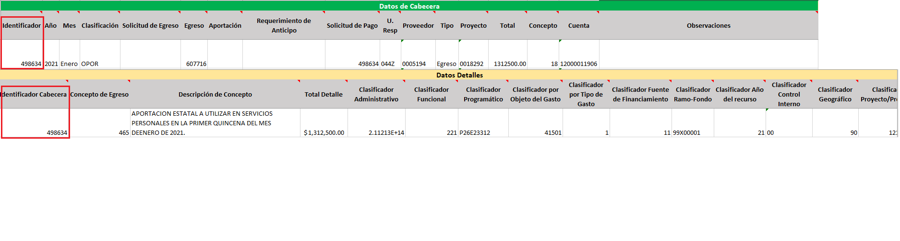

Una vez terminado el llenado de los datos se cargará la plantilla con el botón “Cargar Plantilla Migración” Presionaremos abrir y la información será cargada y reflejada en la pantalla principal.

